LAPORAN TUGAS KULIAH - 3

ALGORITMA DAN STRUKTUR DATA

**MEMBUAT FUNGSI UNTUK MENCARI AKAR-AKAR DARI PERSAMAAN KUADRAT**



NAMA : SUMARDI

NIM : L200150121

KELAS : B

JURUSAN INFORMATIKA

FAKULTAS KOMUNIKASI DAN INFORMATIKA

UNIVERSITAS MUHAMMADIYAH SURAKARTA

**MEMBUAT FUNGSI UNTUK MENCARI AKAR-AKAR DARI PERSAMAAN KUADRAT :**

Akar-akar dari persamaan *x2 + x - 12 = 0* adalah...

Pertama, kita harus membuat fungsi untuk menghitung rumusnya, kemudian mendefinisikan variabel D dengan rumus untuk menghitung determinan, dan variabel x1 dan x2 untuk menghitung akar-akarnya.

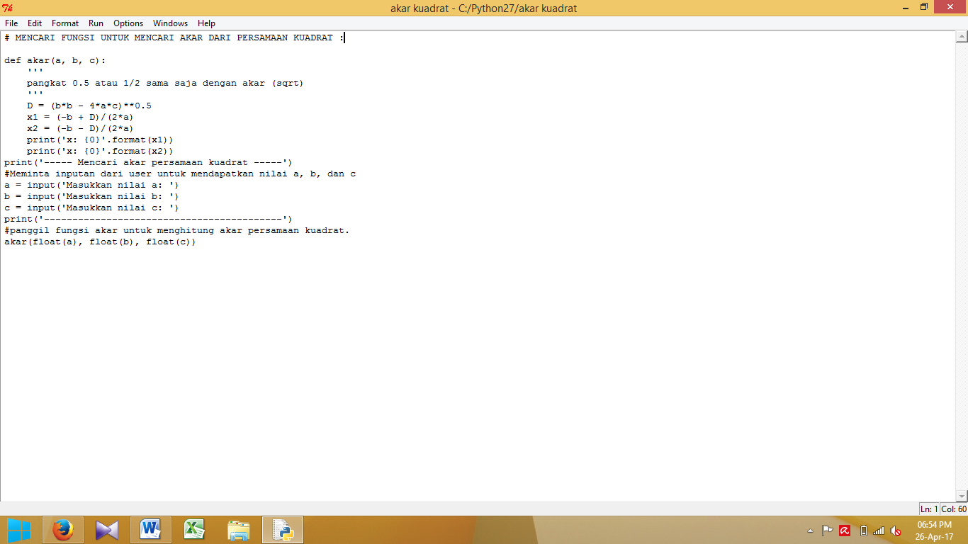

Hasilnya :

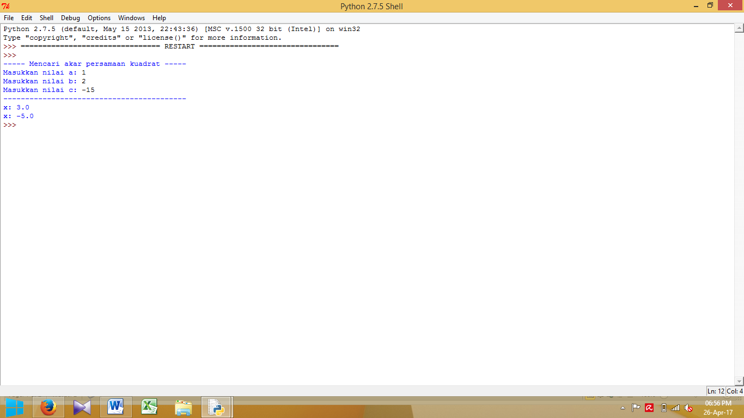

**Algoritma Menghitung akar-akar persamaan kuadrat**

Masalah :  
> Buatlah algoritma mencari akar - akar persamaan kuadratnya  
  
Analisis :  
> Input    : a,b,c  
> Proses  : mencari akar persamaan kuadrat  
> Output : akar - akar kuadrat  
  
Deklarasi :  
> a,b,c  : integer {Input}  
> disk   : longin {output}  
> x1,x2 : real {output}  
  
Deskripsi :  
> Read (a,b,c)  
> Disk <-- b*b-4a*c  
> if (a=0) then write ( Bukan persamaan kuadrat )  
   else if disk>0 then  
     x1 <-- (-b) + sqrt (disk)/2*a  
     x2 <-- (-b) + sqrt (disk)/2*a  
   else if disk = 0 then  
     x1 <-- (-b) / 2*a  
     x2 <-- x1  
   else write ( Akar imajiner )  
   end if  
> write (x1,x2)

Gambar Flowchart :

[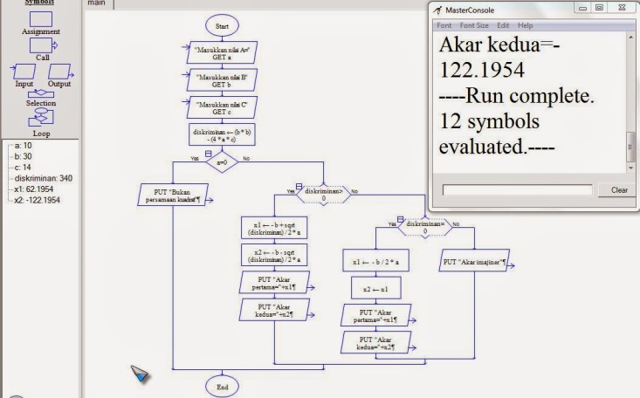](http://4.bp.blogspot.com/-clKsaRqZEA4/Uyr05EtAjuI/AAAAAAAAAIE/6NNXpigvuco/s1600/akar+rap.JPG)